Заява на отримання субсидії на оплату ясел, дитячого клубу або денного опікуна (для особи, яка здійснює опіку над дитиною/законного опікуна/фактичного опікуна)
Щоб отримати допомогу, подайте заяву на отримання субсидії (DZ-O), призначену для особи, яка здійснює опіку над дитиною/законного опікуна/фактичного опікуна.
Подати заяву на отримання субсидії можна не раніше дня, з якого Ваша дитина почне відвідувати ясла, дитячий клуб або денного опікуна. Якщо Ви подасте заяву впродовж 2 місяців із цього дня, ZUS призначить субсидію з дня, з якого дитина почала відвідувати ясла, дитячий клуб або денного опікуна.
Якщо Ви подасте заяву пізніше, ZUS призначить субсидію з місяця, у якому Ви подасте заяву.
Як внести виправлення до заяви
Якщо Ви вже подали заяву на отримання субсидії та хочете внести до неї виправлення, подайте нову заяву та вкажіть у ній правильні дані.

Як повідомити про те, що дитина більше не буде відвідувати ясла, дитячий клуб, денного опікуна
Подайте до ZUS заяву на отримання субсидії на оплату ясел на такому ж самому бланку, як раніше. Вкажіть у заяві, що Ви вже подавали заяву на отримання субсидії та повідомляєте ZUS про те, що дитина припинила відвідувати ясла, дитячий клуб або денного опікуна.

Як повідомити про зміну ясел, які відвідує дитина
Якщо Ви зміните ясла, які відвідує дитина, подайте заяву на отримання субсидії на оплату ясел на такому ж самому бланку, як раніше. Вкажіть у ній, що Ви вже подавали заяву на отримання субсидії та повідомляєте ZUS про зміну ясел.

Як створити заяву на отримання субсидії на оплату ясел, дитячого клубу або денного опікуна (DZ-O)
- Увійдіть до свого облікового запису на Платформі електронних послуг (PUE) ZUS.
- Перейдіть на вкладу Загальне, Застрахована особа або Одержувач допомоги.
- Виберіть у бічному меню [Субсидія на ясла — Заява та інформація]->[Створити нову заяву].

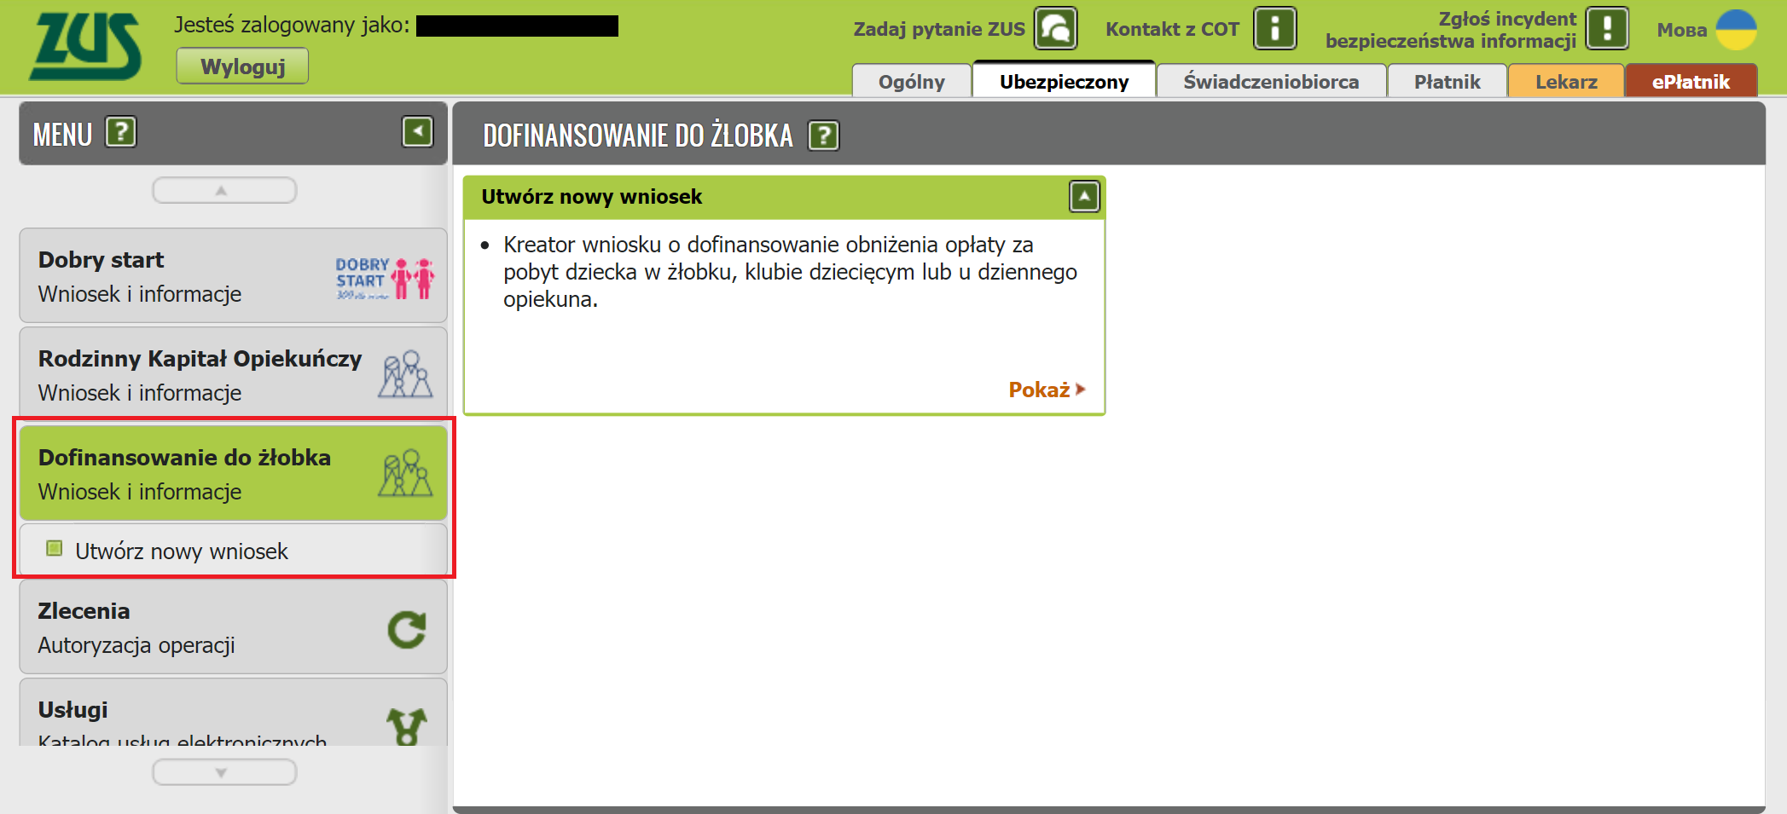

Заяви можна також створити через вкладки [Документи та інформація] — [Робочі документи] та [Послуги] — [Каталог послуг]. Оберіть відповідну заяву з переліку або скористайтеся фільтром та знайдіть заяву, наприклад, за назвою.
Важливо
Якщо Ваших даних немає в системі ZUS, то після реєстрації на PUE ZUS Ви будете мати доступ тільки до вкладки [Загальне].
Потім заповніть заяву за допомогою майстра.
Відкриється вікно майстра. Оберіть, що Ви подаєте заяву в ролі особи, яка здійснює опіку над дитиною/законного опікуна/фактичного опікуна та натисніть [Далі].
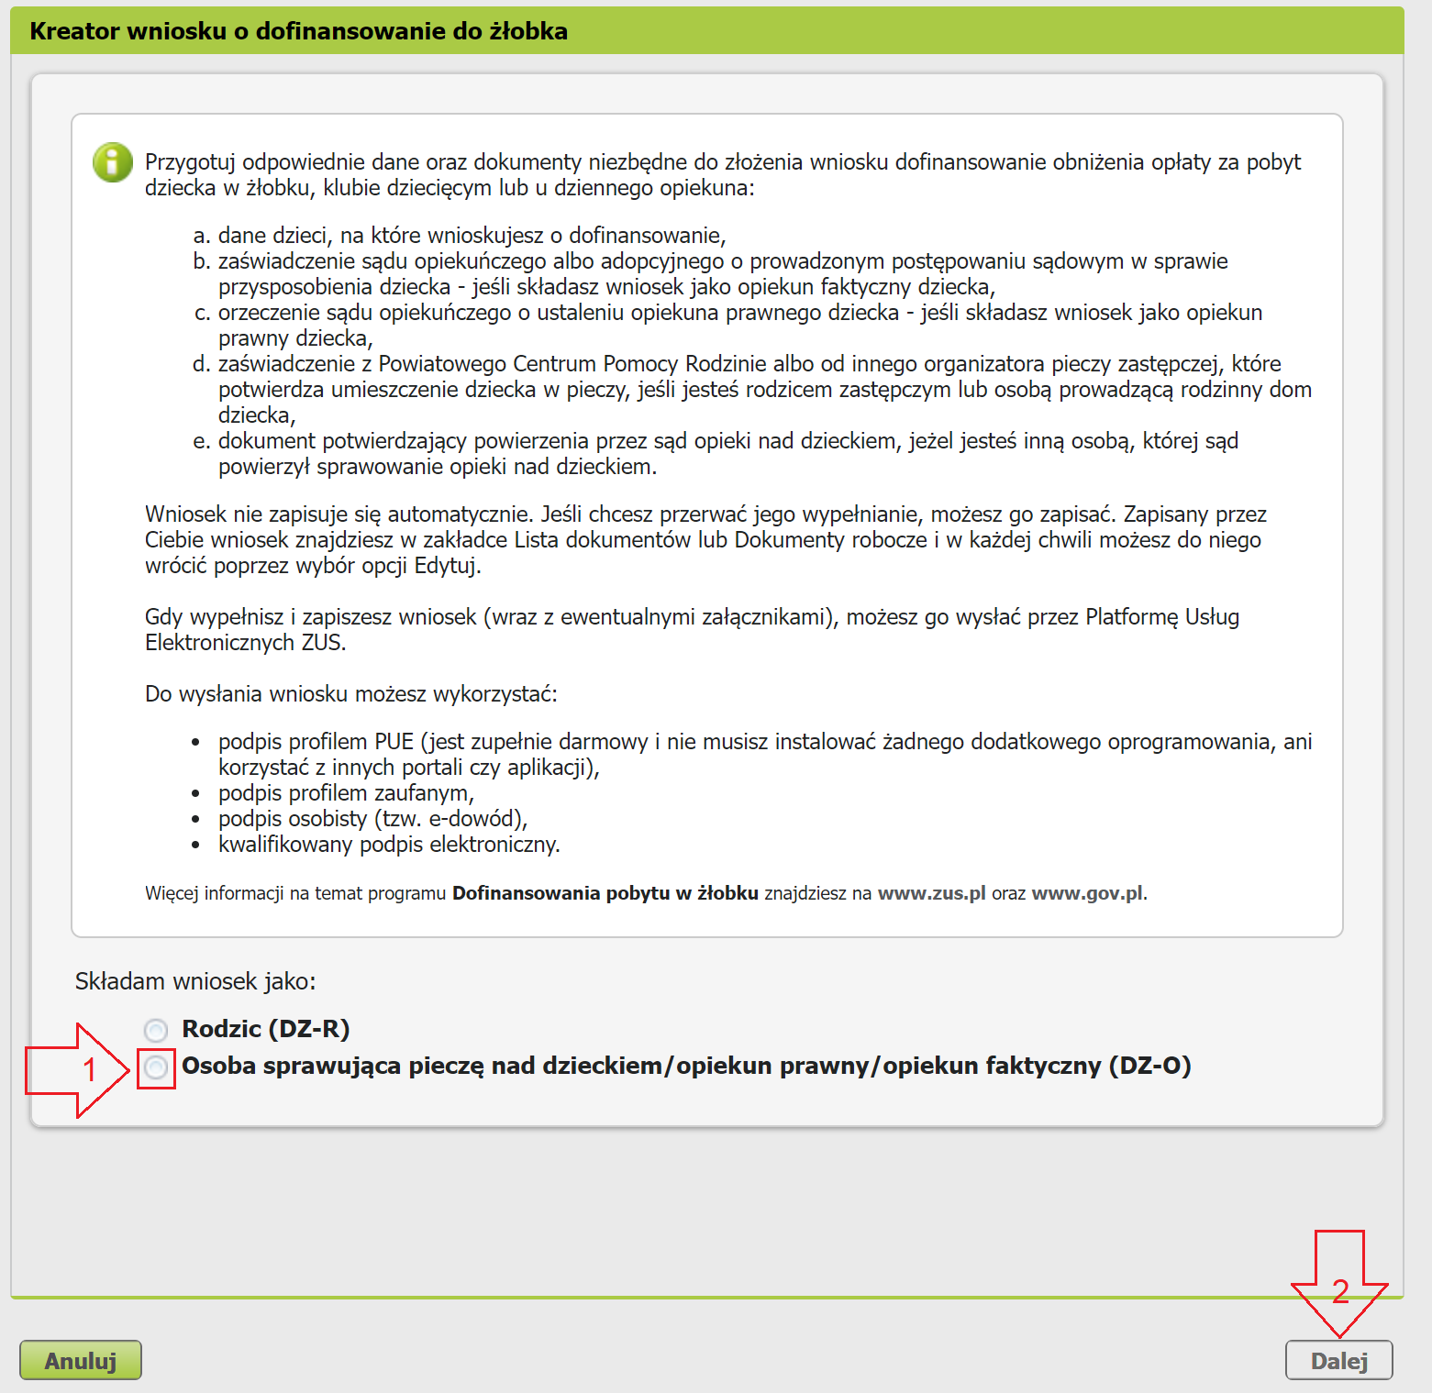
Якщо Ви заповнюєте заяву через вкладку [Загальне], з’явиться вікно, у якому Ви мусите обрати, на кого Ви подаєте заяву та в якій ролі: [Застрахована особа], [Одержувач допомоги], [Загальне]:

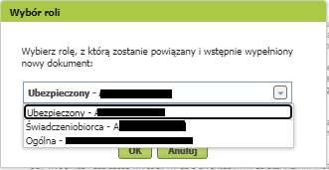
Якщо у Вашому профілі Ви маєте тільки вкладку [Загальне], то щоби заповнити заяву оберіть [Інше — Мої дані з профілю PUE].
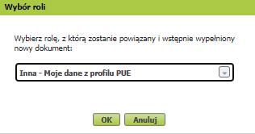

Перший крок
У розділі [Дані заяви] оберіть, яку справу Ви хочете вирішити за допомогою цієї заяви, тобто:
- Ви подаєте заяву на отримання субсидії на оплату ясел, дитячого клубу або денного опікуна;
- Ви вже подали заяву на отримання субсидії та хочете повідомити про зміну ясел, дитячого клубу або денного опікуна, що їх/його відвідує дитина;
- Ви вже подали заяву на отримання субсидії та хочете повідомити, що дитина припинила відвідувати ясла, дитячий клуб або денного опікуна.
Потім зазначте, чи Ви подаєте заяву в ролі:
- особи, яка здійснює опіку над дитиною (прийомний батько, засновник родинного дитячого будинку) — у цьому випадку долучіть до заяви довідку з Повітового центру допомоги сім’ї або від іншого організатора альтернативної опіки, яка підтверджує встановлення опіки над дитиною;
- законного опікуна — у цьому випадку долучіть до заяви постанову опікунського суду про призначення законного опікуна;
- фактичного опікуна, який подав до опікунського суду заяву про всиновлення дитини — у цьому випадку до заяви треба долучити довідку з опікунського суду або організації, яка займається всиновленням, про те, що суд розглядає справу про всиновлення дитини;
- іншої особи, яка здійснює опіку над дитиною на підставі постанови суду — у цьому випадку долучіть до заяви відповідну постанову суду

і натисніть [Далі].
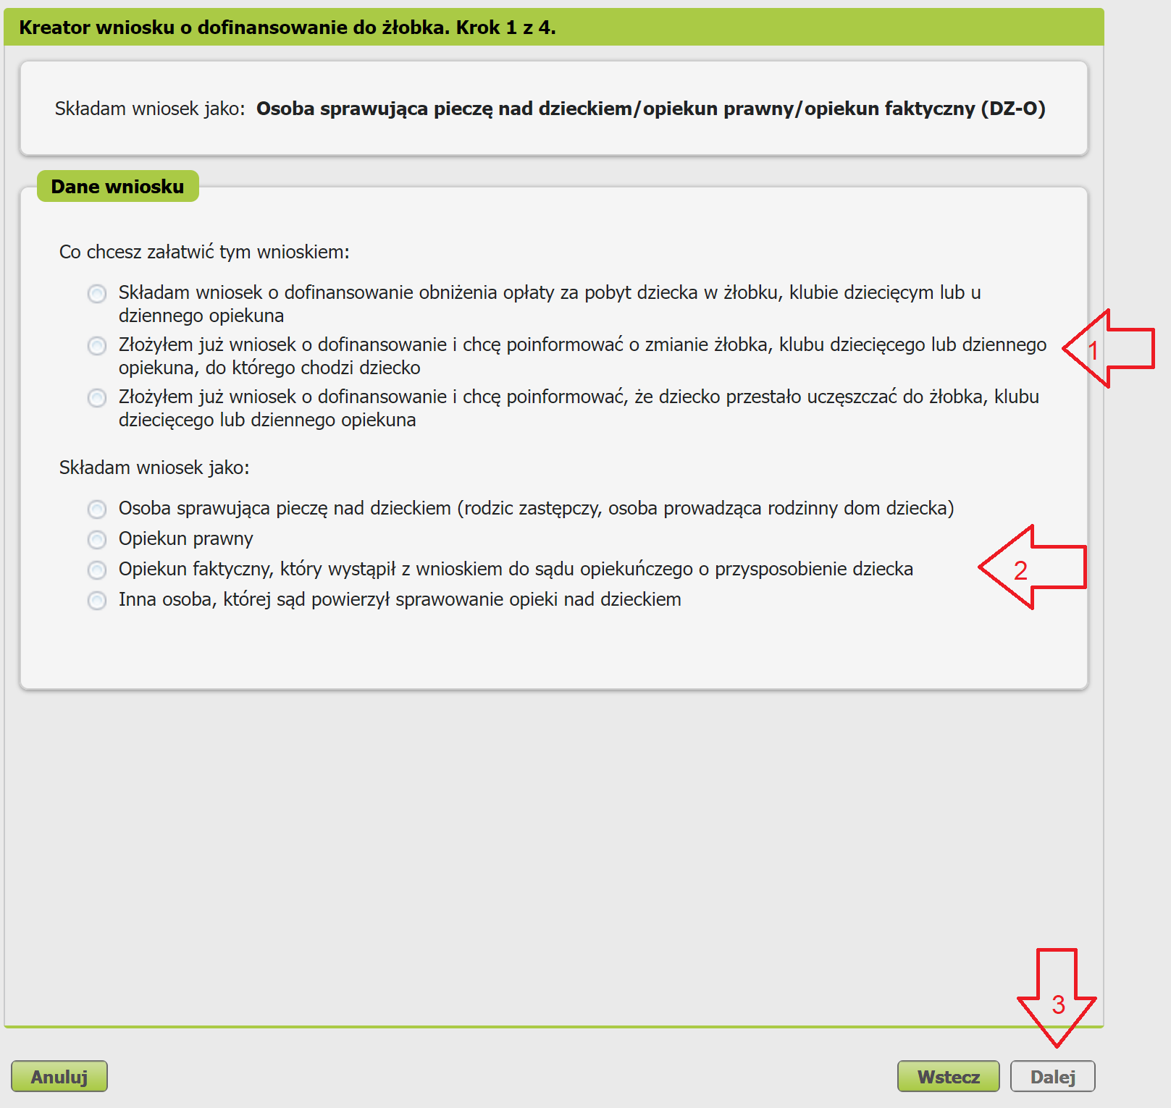

Другий крок
- У розділі [Дані заявника] Ваші ідентифікаційні дані заповняться автоматично. Оберіть із переліку Ваше громадянство.
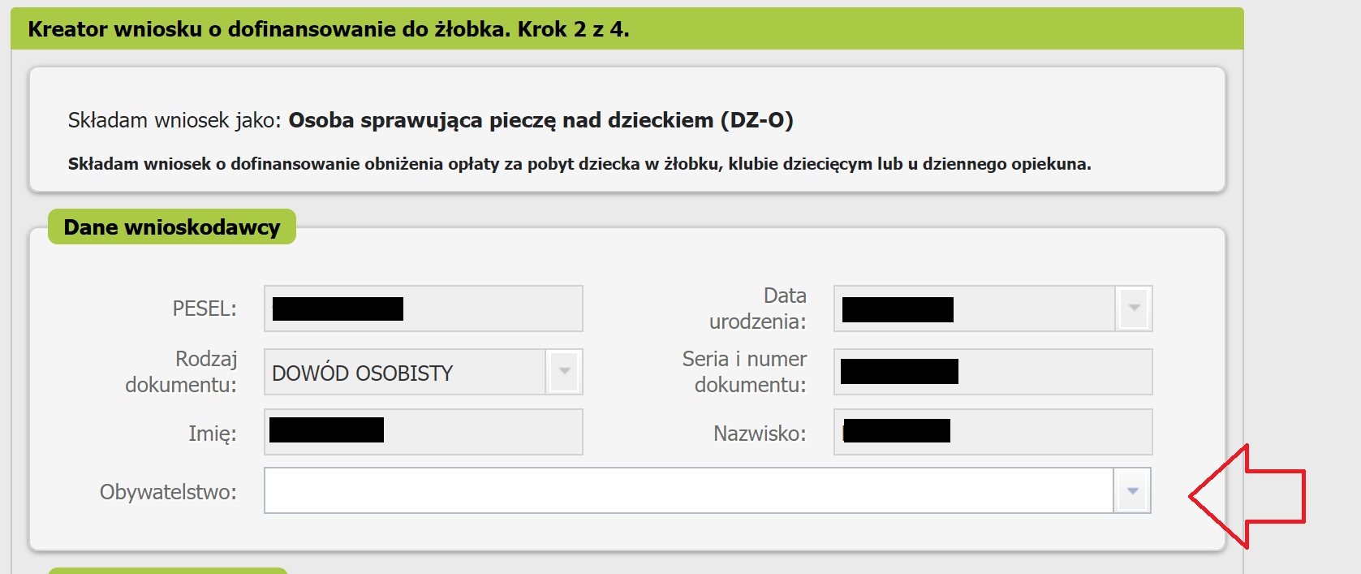

- У розділі [Адреса проживання] вкажіть Вашу актуальну адресу, польський номер телефону та адресу електронної пошти.

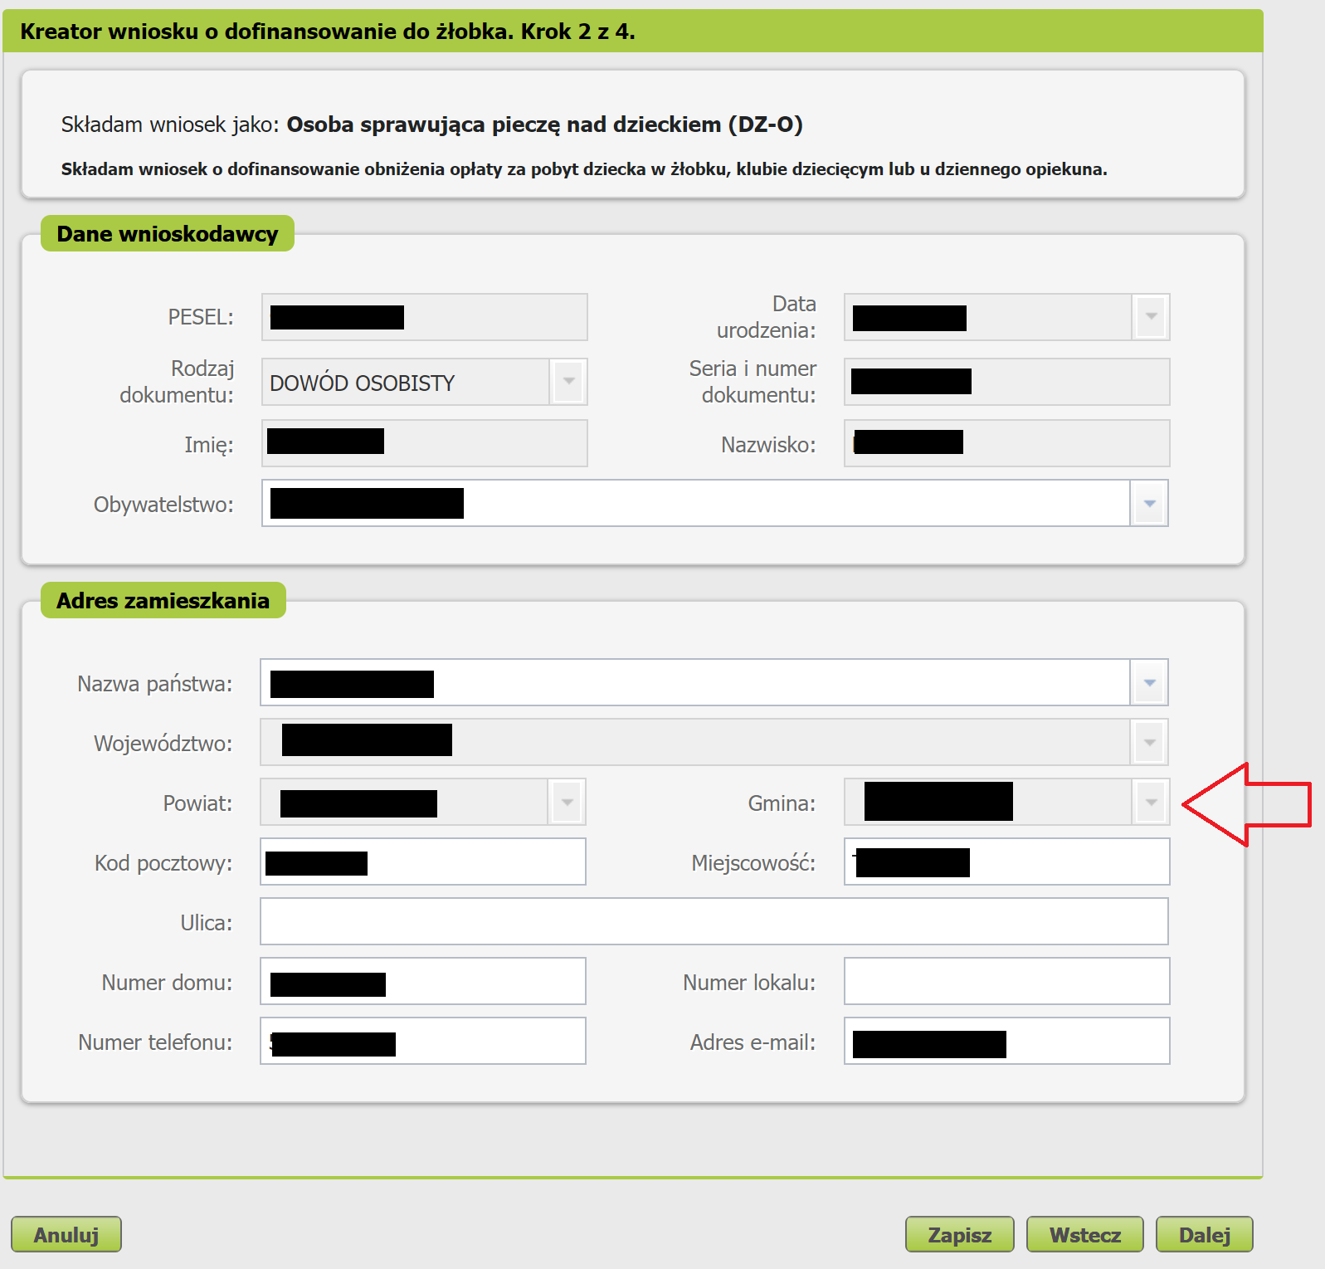

Якщо Ви проживаєте в Польщі, оберіть зі словника воєводство, повіт і гміну.
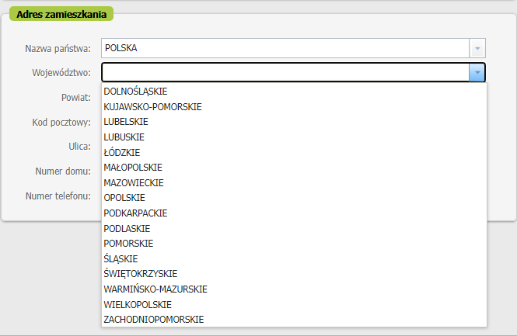

Третій крок
У розділі [Я подаю заяву на субсидію на дітей] додайте дітей, на яких Ви хочете отримати субсидію. Натисніть кнопку [Додати дитину].
Якщо Ви долучили дітей до програми медичного страхування, Ви також можете натиснути [Обрати дитину]. Тоді дані Вашої дитини заповняться в заяві автоматично.
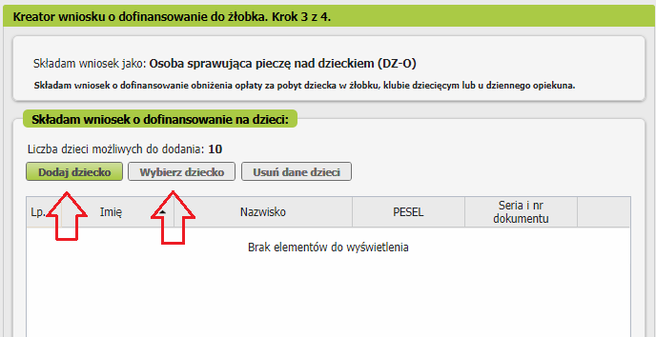

Відкриється вікно, у якому Ви мусите заповнити дані дитини, а також дані ясел, дитячого клубу або денного опікуна.
- У розділі [Ідентифікаційні дані дитини] вкажіть дані дитини, на яку Ви хочете отримувати субсидію:
- PESEL, а якщо дитині не було надано номеру PESEL, вкажіть тип документу та його серію та номер,
- дату народження (у форматі рррр-мм-дд),
- ім’я,
- прізвище,
- друге ім’я (це поле не є обов’язковим),
- громадянство.
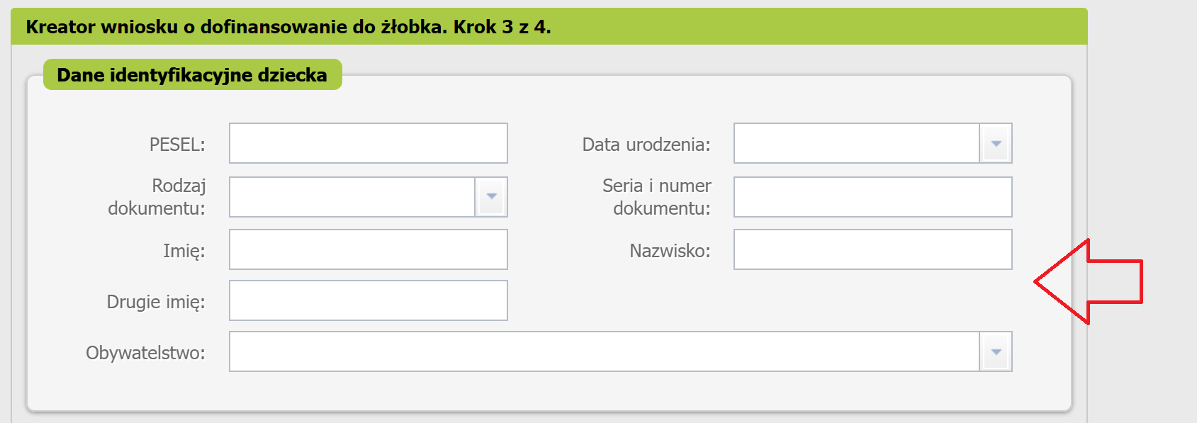

Важливо
Якщо Вашій дитині не було надано номеру PESEL, додайте до заяви її свідоцтво про народження. До заяви долучіть присяжний (завірений) переклад свідоцтва про народження на польську мову, якщо дитина народилася за кордоном (не застосовується, якщо свідоцтво про народження було видано в країні-члені Європейського Союзу, Європейської асоціації вільної торгівлі — EFTA або у Великобританії).
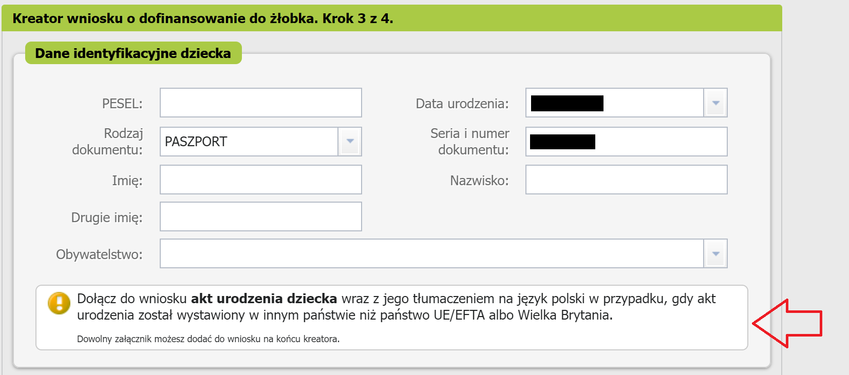

- У розділі [Дані ясел, дитячого клубу або денного опікуна] вкажіть дані організації. Натисніть [Ввести].
Важливо
Якщо в заяві Ви хочете повідомити про зміну ясел, дитячого клубу або денного опікуна, що їх/його відвідує дитина, спочатку вкажіть дані організації, яку дитина припинила відвідувати. Потім вкажіть дані організації, яку дитина почала відвідувати.
Якщо в заяві Ви хочете повідомити, що дитина припинила відвідувати ясла, дитячий клуб або денного опікуна, вкажіть дані організації, яку дитина припинила відвідувати, разом із датою припинення відвідування.
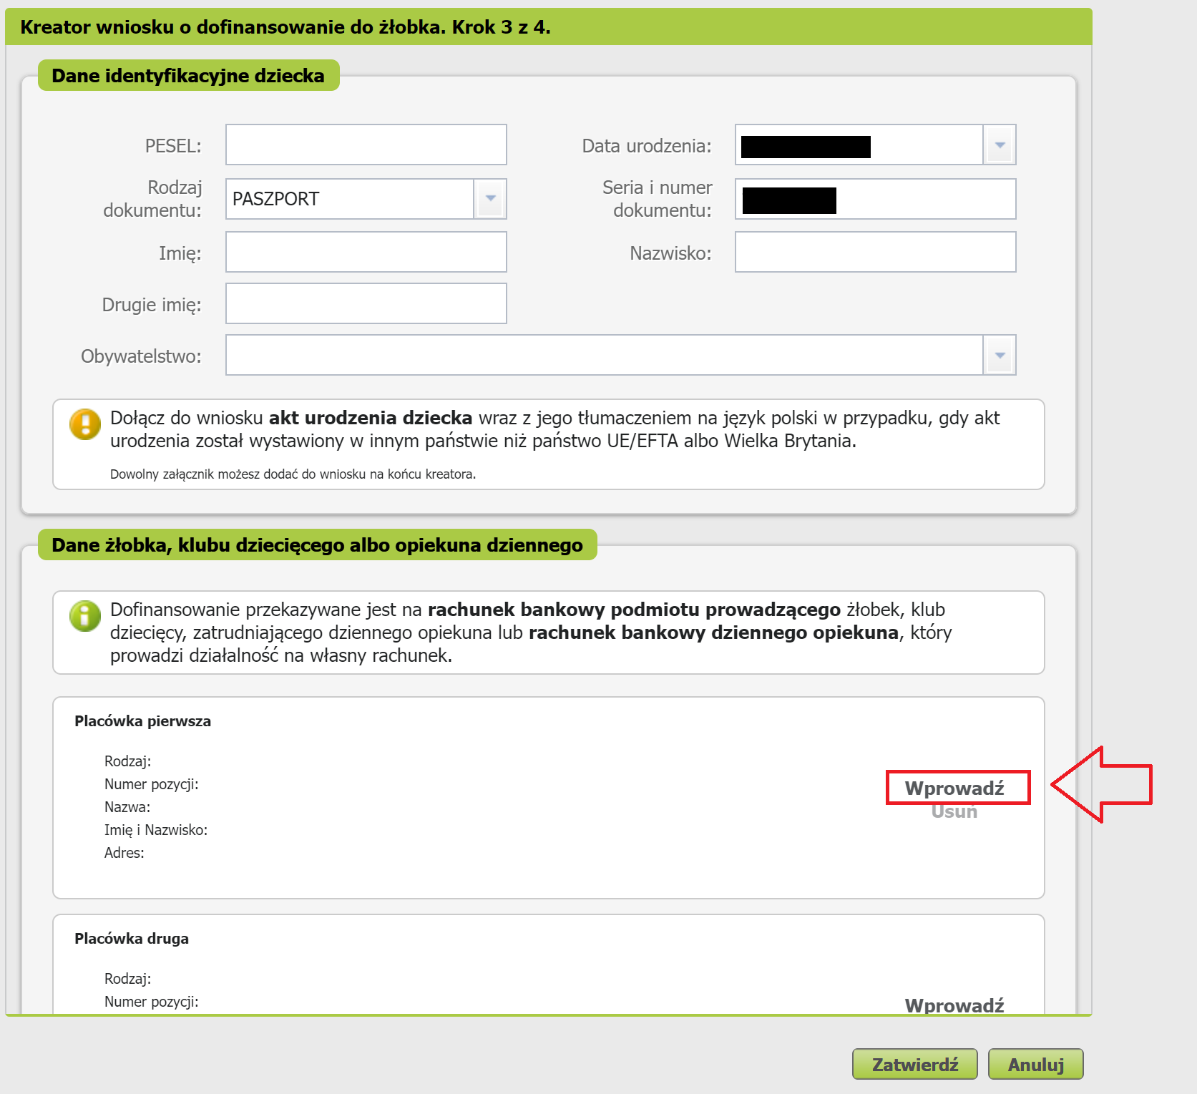
Виберіть тип організації.
- Ясла або дитячий клуб.
- Денний опікун.
Потім скористайтеся пошуком організації.
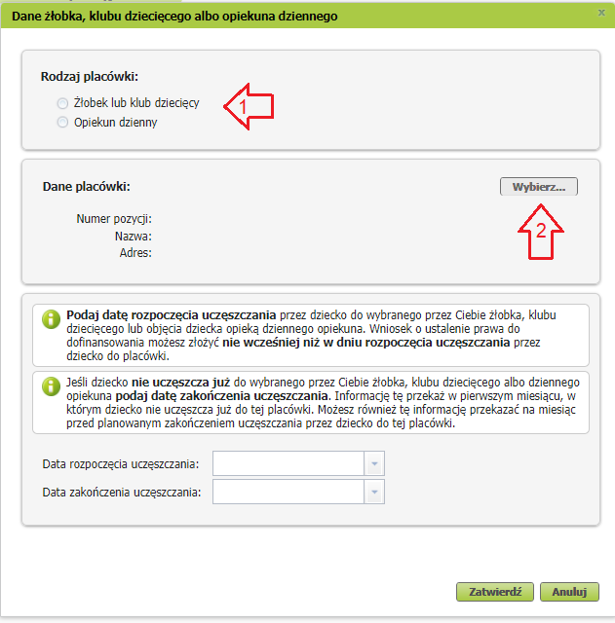
У пошуку вкажіть тип організації, воєводство та повіт. Ви можете додатково вказати гміну, а також вписати ключове слово, наприклад, назву організації.
Оберіть відповідну організацію та натисніть [Підтвердити].
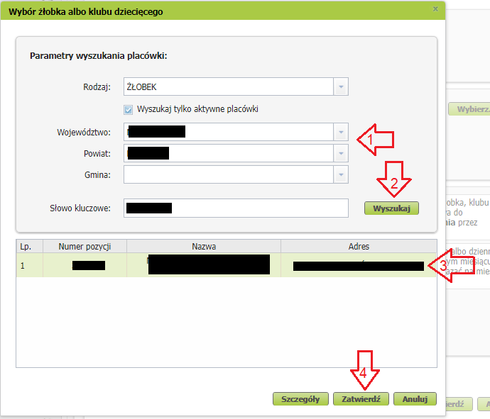
Потім вкажіть дату, з якої дитина почала відвідувати обрані Вами ясла, дитячий клуб або була передана під опіку денного опікуна.
Важливо
Заяву на отримання субсидії можна подати не раніше дня, з якого дитина почала відвідувати організацію.
Якщо дитина вже не відвідує обрані Вами ясла, дитячий клуб або денного опікуна, вкажіть дату припинення відвідування. Цю інформацію треба передати в першому місяці, у якому дитина вже не відвідує цієї організації. Ви також можете передати цю інформацію за місяць перед запланованим припиненням відвідування дитиною цієї організації.
Після вказання всіх потрібних даних натисніть [Підтвердити].
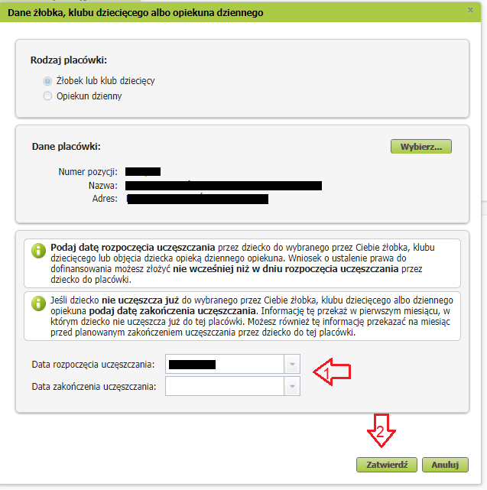
Щоби виправити дані організації, оберіть [Змінити]. Щоби видалити вказані дані, оберіть [Видалити].
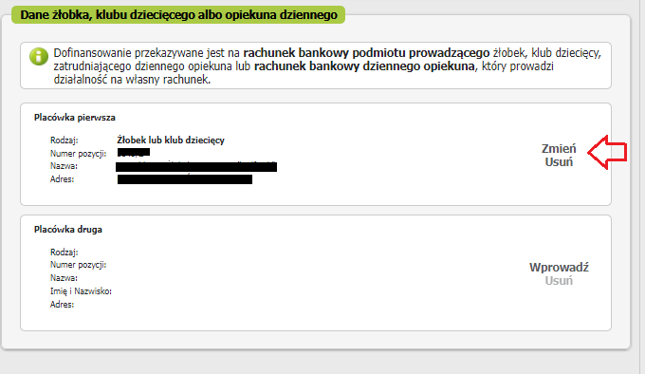
Якщо Ви вказали дані дитини, а також дані ясел, дитячого клубу або денного опікуна, натисніть [Підтвердити].
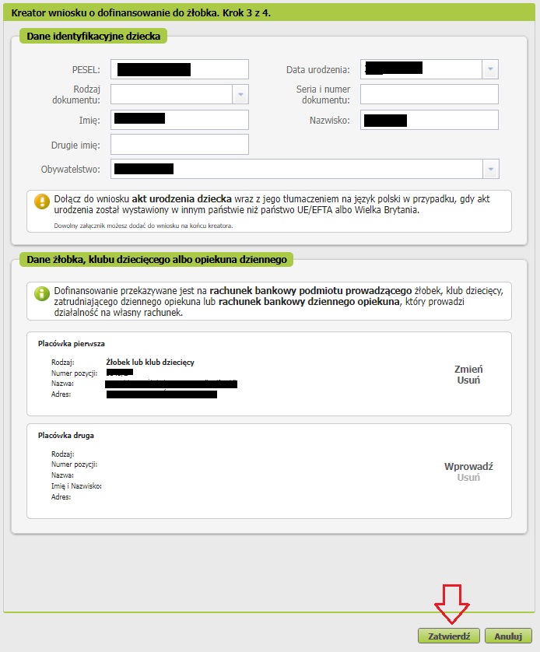
- Щоби виправити дані дитини, оберіть [Редагувати]. Щоби видалити вказані дані, оберіть [Видалити].
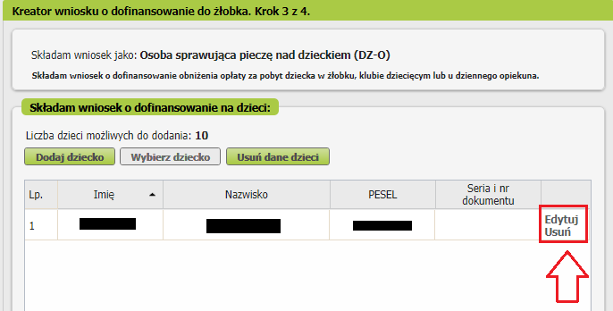

- Після того, як Ви вкажете дані всіх дітей, на яких Ви хочете отримувати субсидію, натисніть кнопку [Далі].
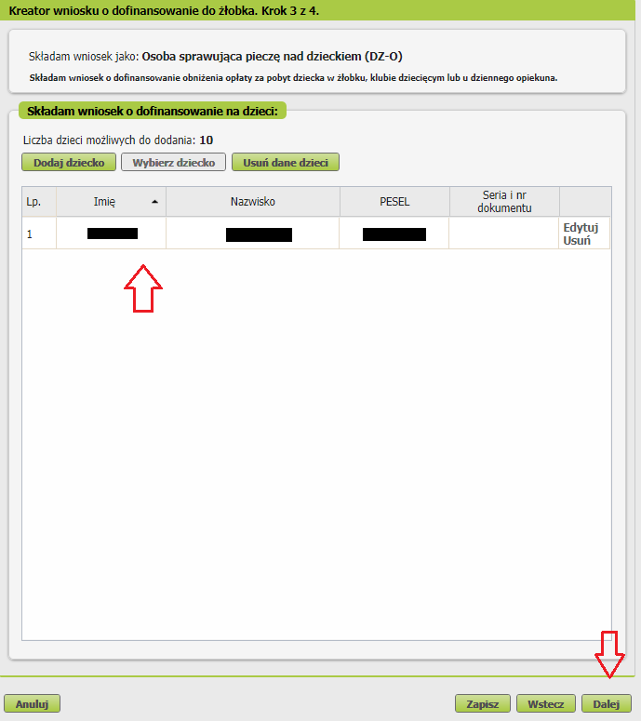

Важливо
Якщо Ви не вказали номер PESEL дитини, Ви мусите долучити її свідоцтво про народження. Ви можете зробити це на другому кроці впровадження даних до майстра. Коли Ви натиснете [Далі], відкриється вікно, у якому Ви зможете долучити додаток.
Щоби долучити додаток, натисніть [Обрати]. Оберіть файл на диску Вашого комп’ютера, а потім натисніть [Підтвердити]. Якщо Ви натиснете [Відміна], Ви зможете долучити додаток на останньому кроці — перед тим, як надіслати заяву.

Четвертий крок
Ознайомтеся з пам’ятками та заявами, а також з інформацією про захист персональних даних (GDPR).
Ви мусите підтвердити, що:
- ознайомилися з текстом пояснення;
- дані, які Ви зазначили в заяві, є правдивими;
- Ви розумієте, що за повідомлення неправдивої інформації Вам загрожує кримінальна відповідальність;
Ви можете зазначити всі поля, натиснувши кнопку [Зазначити все].
Потім перейдіть далі.

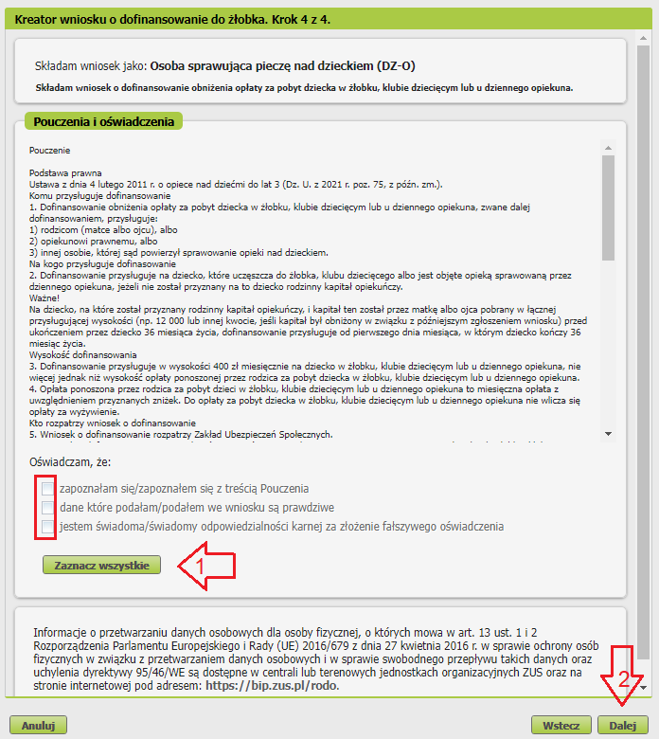

Останній крок (додатки)
Ви можете долучити до заяви додатки. Для цього натисніть [Долучити додаток].
Щоби долучити додаток, натисніть [Обрати] та оберіть файл, який треба долучити до заяви. Потім виберіть тип додатку та натисніть [Підтвердити].
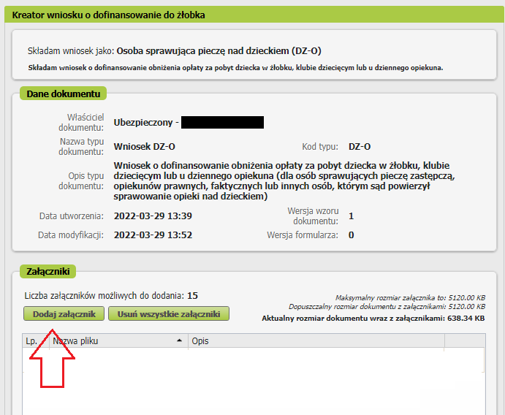
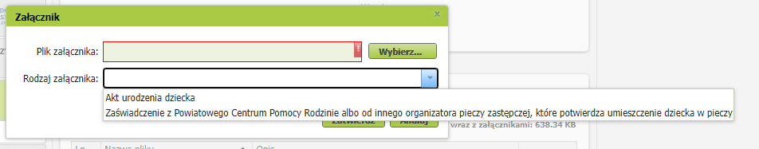

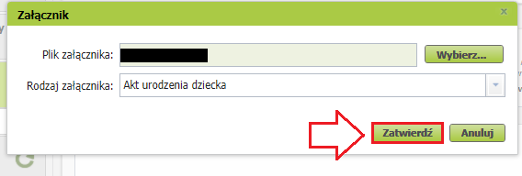

Якщо зроблений Вами під час роботи з майстром вибір передбачає необхідність долучення додатку, система нагадає Вам про це за допомогою повідомлення, яке з’явиться на екрані.
Розмір додатку/заяви з додатками не має перевищувати 5 Мб. До заяви можна долучити додатки у форматах: TXT, ODT, DOC, DOCX, RTF, PDF, JPEG, GIF, TIFF, XLS, XML, PNG, ODS, PadES, XADES, JPG, TIF, SVG, XLSX, ZIP.
Важливо
Пам’ятайте, що вкладені файли мають бути розбірливими та містити всі сторінки.

Як надіслати заяву на отримання субсидії на оплату ясел, дитячого клубу або денного опікуна (DZ-O)

Щоби надіслати заяву, натисніть [Підписати та надіслати], а потім оберіть, як Ви хочете підписати Вашу заяву.
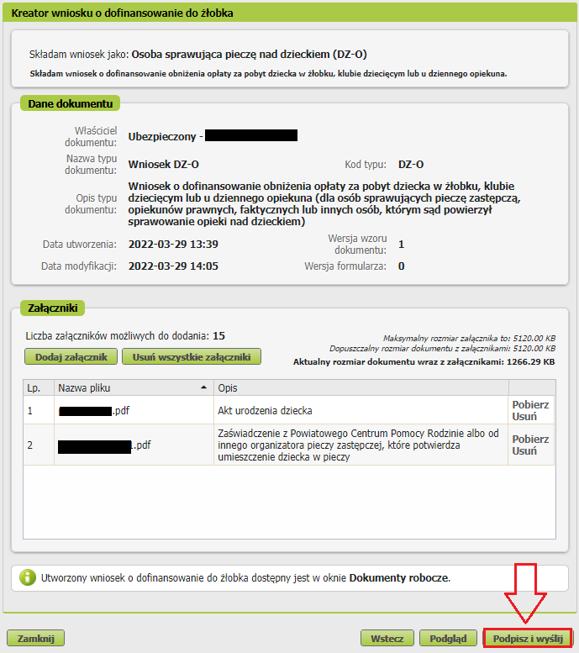

Як підписати заяву на отримання субсидії на оплату ясел, дитячого клубу або денного опікуна (DZ-O)
Щоби підписати заяву, оберіть:
- Підпис обліковим записом на PUE — якщо Ви оберете цей спосіб підписання заяви, Ви не мусите подавати жодних додаткових даних — достатньо увійти до Вашого облікового запису на PUE ZUS.
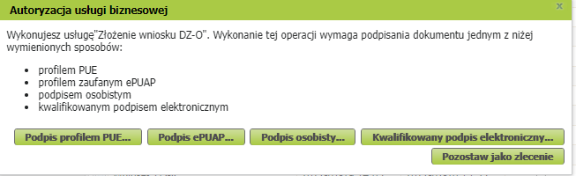

Після подання заяви Ви можете знайти її на вкладці [Документи та інформація] > [Подані документи], Ви можете переглянути деталі заяви.
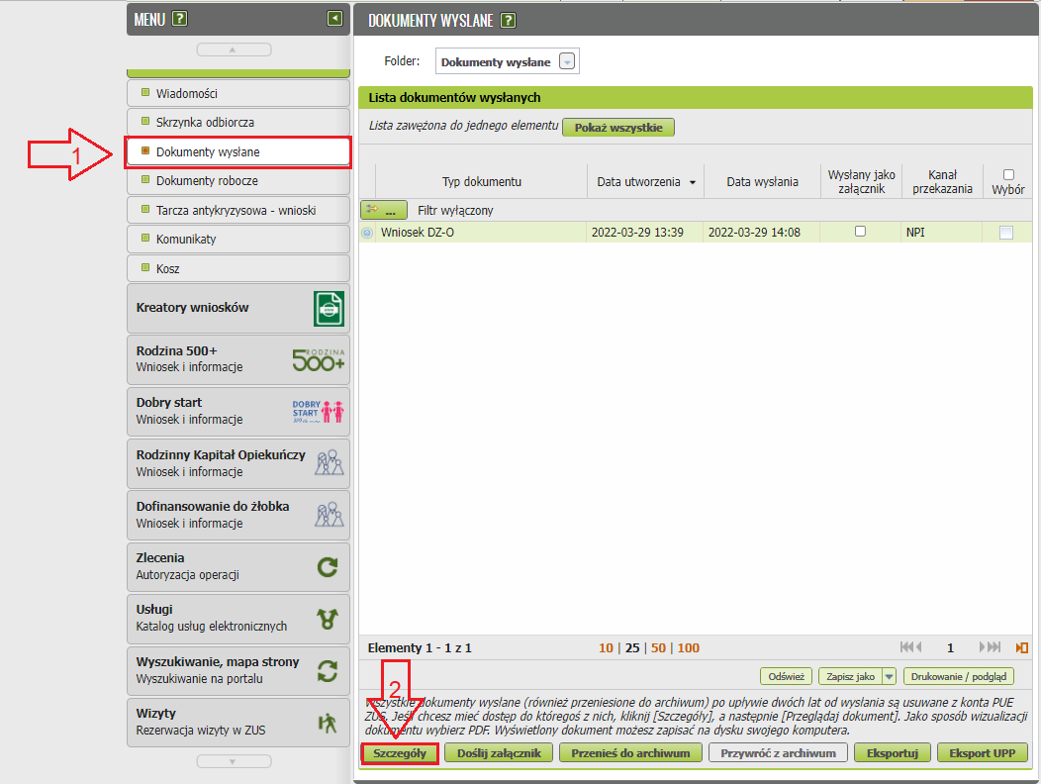
У цьому вікні Ви можете скористатися кнопками: [Переглянути документ], [Експортувати], [Переглянути довідку про подання].
